

АКЦІОНЕРНЕ ТОВАРИСТВО «ІДЕЯ БАНК»
79008, м. Львів, вул. Валова, 11, код ЄДРПОУ 19390819

інструкція налаштування додаткового ПЗ дляСЕД

м. Львів
2021

Зміст
Мета 3
1. Встановлення розширення UBExtension 4
2. Встановлення ІІТ Користувач ЦСК-1.3. Агент підпису 6
3. Встановлення Веб-бібліотеки для використання КЕП. 9
4. Встановлення програмного забезпечення UBHostScanner 13
5. Налаштування параметрів сканування 15

Мета
Дана інструкція призначена для користувачів системи електронного документообігу (далі – користувачі) для здійснення індивідуальних самостійних додаткових налаштувань програмного забезпечення користувача для роботи із системою електронного документообігу АТ «Ідея Банк» (далі – СЕД).

У випадку виникнення складностей в налаштуваннях або помилок - реєструйте звернення в OTRS із наступними параметрами:
- Тип: консультація;
- Категорія: Система електронного документообігу.

Пункти 1-3 необхідні для використання кваліфікованого електронного підписуй, тоді як пункти 4-5 необхідні для виконання сканування із системи.

Встановлення розширення UBExtension

Відкрити це посилання
https://unitybase.info/media/files/UBExtension.crx
Завантажити UBExtenstion
У випадку появи повідомлення «Розширення, служби та теми можуть зашкодити вашому комп’ютеру. Дійсно продовжити?» натиснути «Продовжити» (Рис. 1.1 )
Рис. 1.1

Відкрийте нову вкладку в браузері Google Chrome ( наприклад, натиснувши Ctrl+T на клавіатурі ), напишіть в адресі сторінки chrome://extensions/ та натисніть Enter

chrome://extensions/

У правому верхньому кутку сторінки розширень увімкніть перемикач "Режим розробника" (Developer mode) (Рис. 1.2)
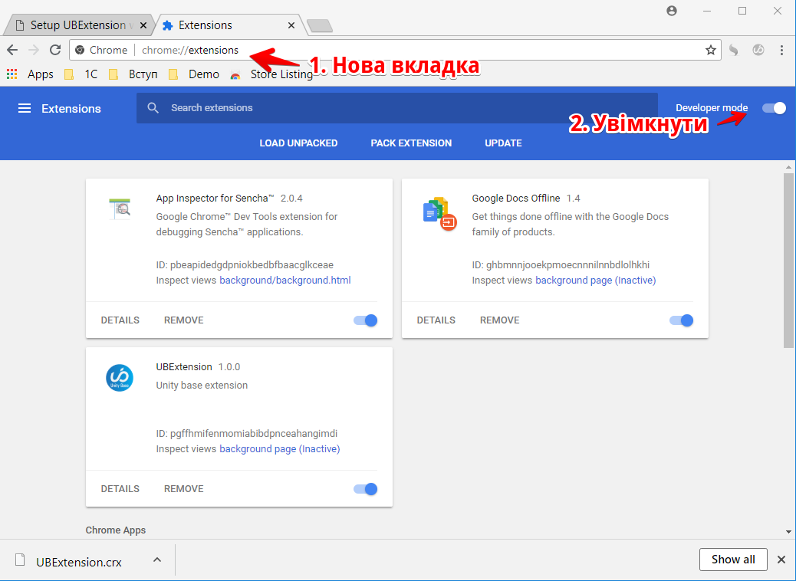
Рис. 1.2

За допомогою мишки перетягніть файл UBExtension.crx котрий завантажено на першому кроці в будь-яке місце сторінки chrome://extensions/ (Рис. 1.3)
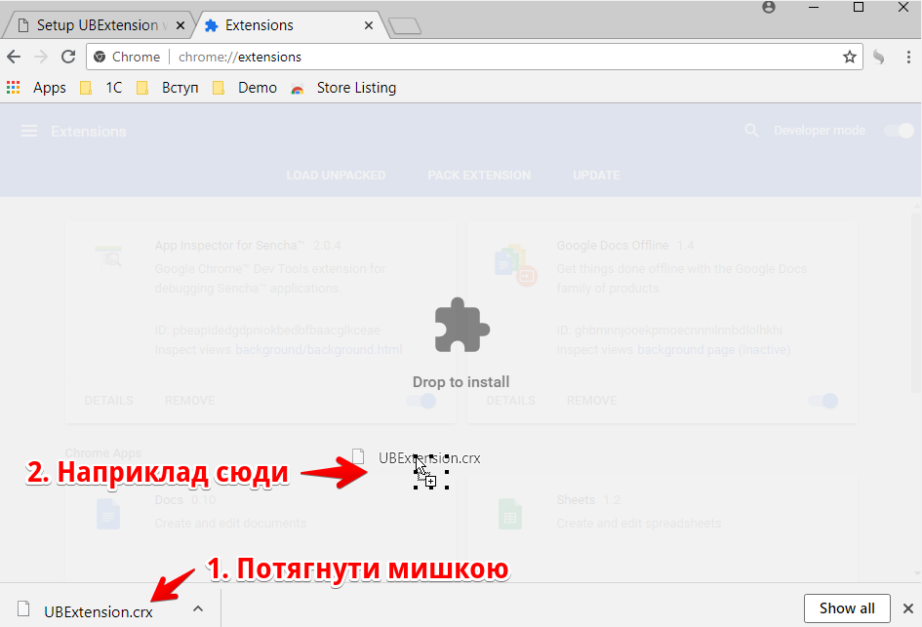
Рис. 1.3

Перезапустіть браузер.

Встановлення ІІТ Користувач ЦСК-1.3. Агент підпису

Програмне забезпечення ІІТ Користувач ЦСК-1.3. Агент підпису використовується для взаємодії СЕД із роботою кваліфікованого електронного підпису (далі - КЕП), тобто користувачі СЕД матимуть можливість підписувати КЕП документи в СЕД, перевіряти валідність та наявність підписів КЕП на документах. Дане налаштування рекомендується встановити всім користувачам СЕД

Для того щоб встановити IIT Бібліотеку для кінцевого користувача необхідно:
- Натиснути «Пуск», перейти в каталог (папку) Microsoft Endpoint Manager (див. Рис. 2.1)
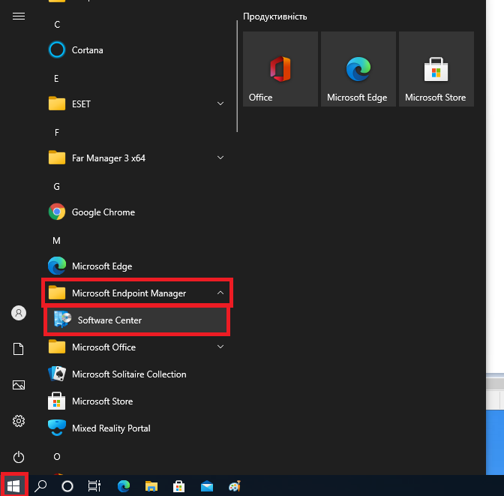
Рис. 2.1
- У вікні Software Center обрати пункт IIT Бібліотека кінцевого користувача (див. Рис. 2.2).
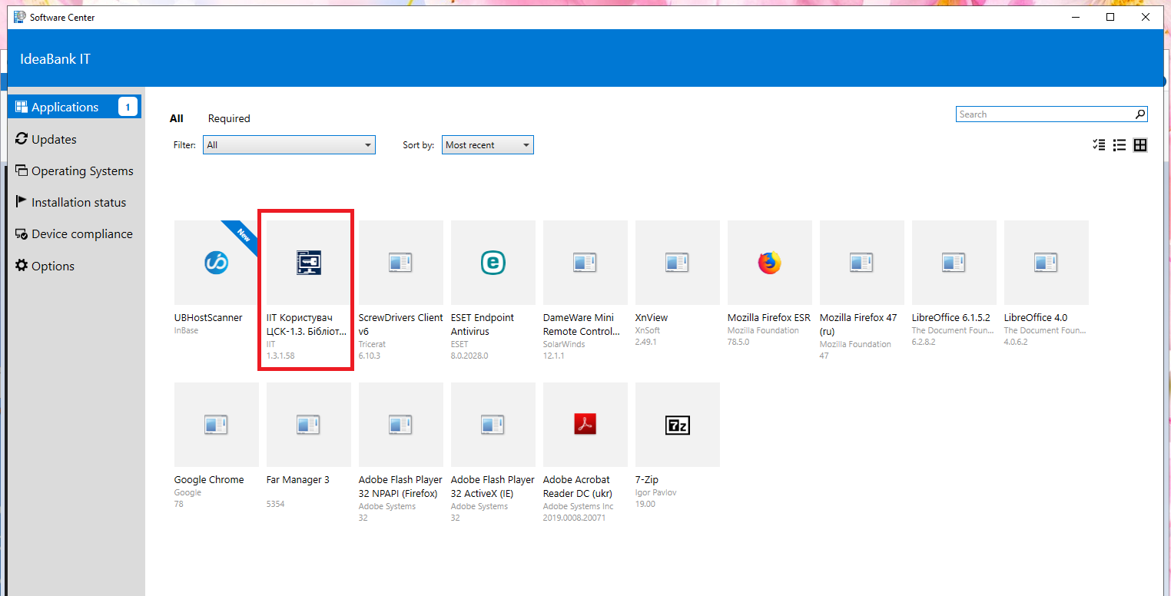
Рис. 2.2
- Натиснути кнопку “Install”. Після завершення встановлення ця кнопка стане неактивною та текст зміниться на “Uninstall” (див. Рис. 2.3)
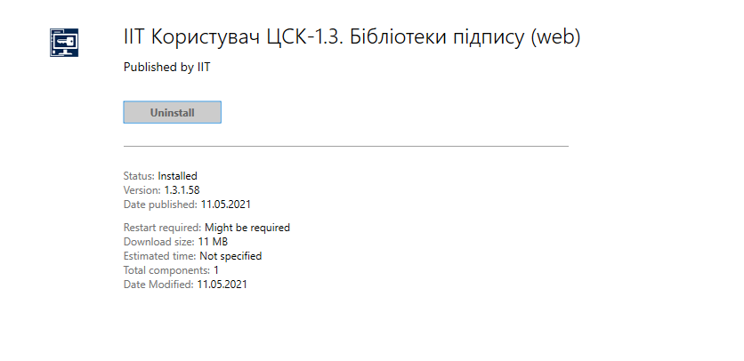
Рис. 2.3
Знайдіть на Робочому столі ярлик ІІТ Користувач ЦСК-1.3. Агент підпису та запустіть програму.
У випадку якщо агент підпису не запущений (Рис. 2.4) – запустити. Після чого вікно «ІІТ Користувач ЦСК-1. Управління агентом підпису» матиме наступний вигляд - Рис. 2.5

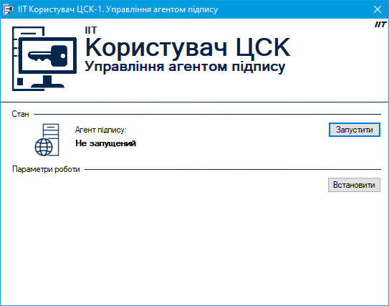
Рис. 2.4 Не запущений агент підпису
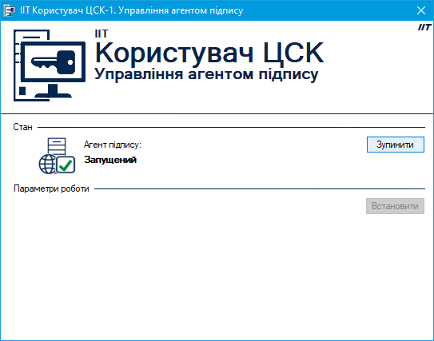
Рис. 2.5 Запущений агент підпису

Встановлення Веб-бібліотеки для використання КЕП.

Запустіть браузер Chrome.
- Відкрийте меню браузера (Рис. 3.1).
- Оберіть пункт меню «Додаткові інструменти» (“Дополнительные инструменты”) (Рис. 3.1).
- Оберіть пункт меню «Розширення» (“Расширения”) (Рис. 3.1).
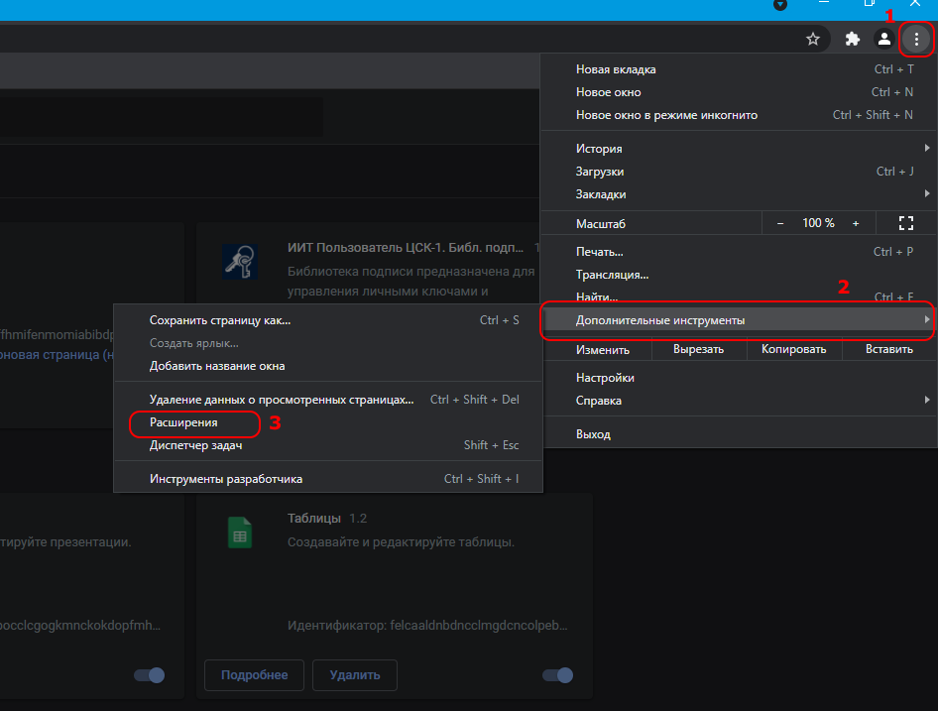
Рис. 3.1
- На сторінці розширень оберіть пункт меню «Відкрити інтернет-магазин Chrome» (”Открыть интернет-магазин Chrome”) (Рис. 3.2).

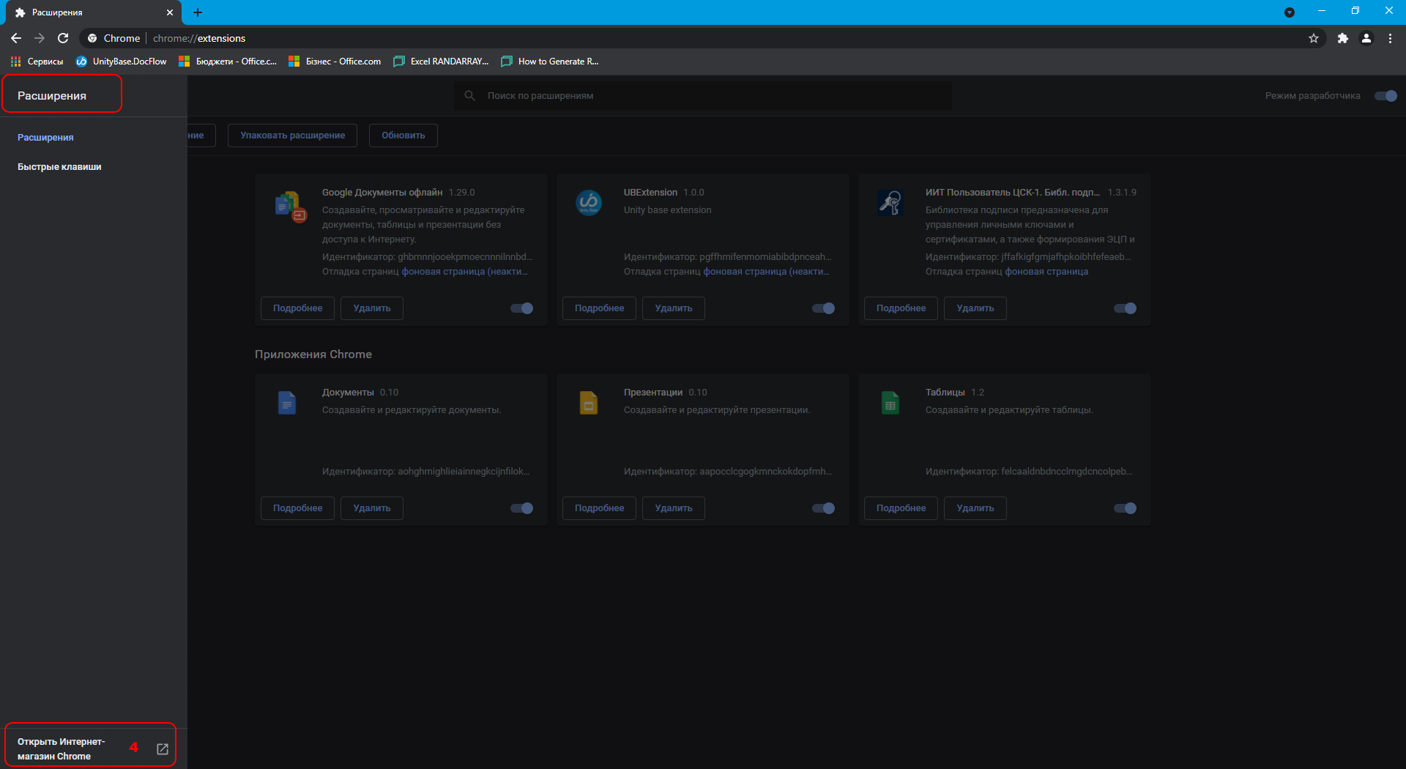
Рис. 3.2

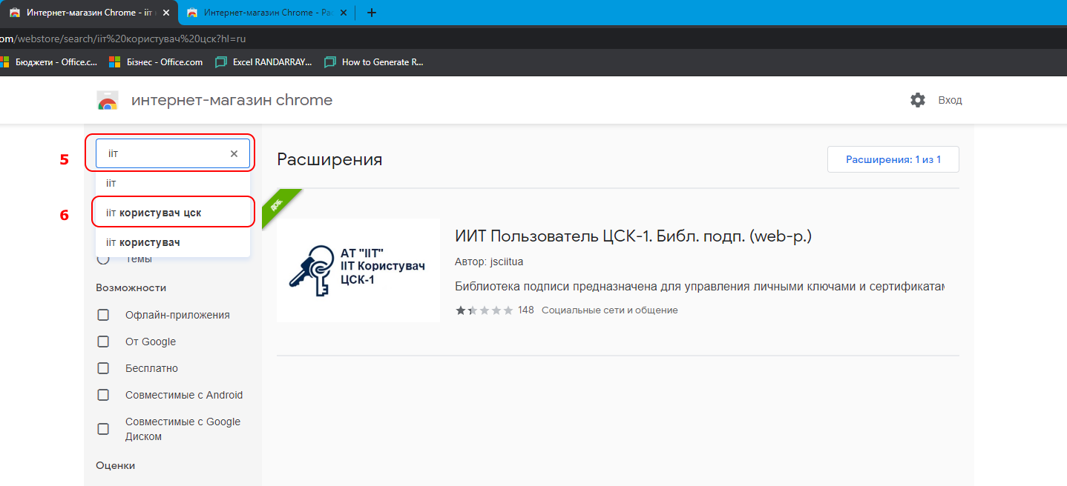
Рис. 3.3
- Перейдіть на форму пошуку. Введіть (на українській мові) «ІІТ» (Рис. 3.3).
- Оберіть із вспливаючого переліку «ііт користувач цск» (Рис. 3.3).
- Встановіть розширення «ІІТ Користувач ЦСК-1. Бібліотека підпису (web-р.)».
- Оберіть на сторінці розширень встановлене розширення та перейдіть у його налаштування (Рис. 3.4).

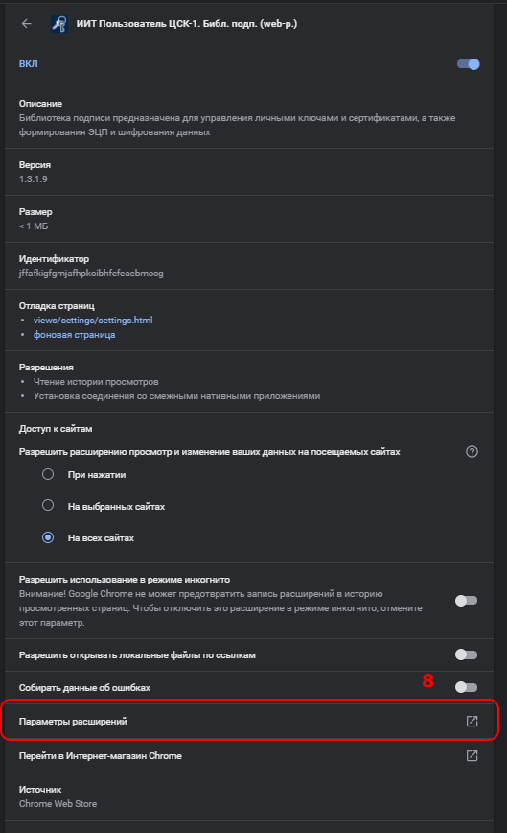
Рис. 3.4
- У налаштуваннях (Рис. 3.5) необхідно внести до довірених сайтів наступні адреси
https://sed/
або
https://sed-app.bankgroup.pbank.if.ua/
- Після цього перезапустіть СЕД.
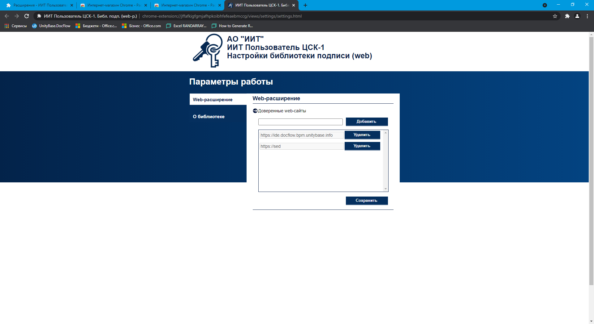
Рис. 3.5

Встановлення програмного забезпечення UBHostScanner
Програмне забезпечення UBHostScanner використовується для налаштування взаємодії і роботи СЕД і пристроями сканування документів, що встановлені на ПК користувача. Після налаштування UBHostScanner користувачу в СЕД буде доступна можливість створення головного образу реєстраційної картки документу зі сканеру, тобо скан-копії паперового документу. Дане налаштування рекомендовано користувачам, які отримують вхідні звернення, заяви, листи від клієнтів, фізичних осіб та організацій.

Натиснути кнопку «Пуск», перейти у всі програми та вибрати каталог (папку програм) Microsoft Endpoint Manager та запустити програму “Software Center”

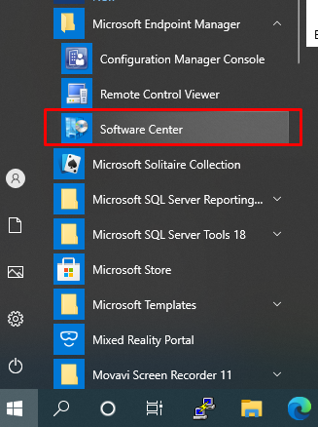
Рис.4.1

В отриманому вікні перейти на закладку Applications, вибрати програму UBHostScanner, в наступному вікні натиснути на кнопку «Install» , якщо програма вже встановлена - то буде активна кнопка «Uninstall»
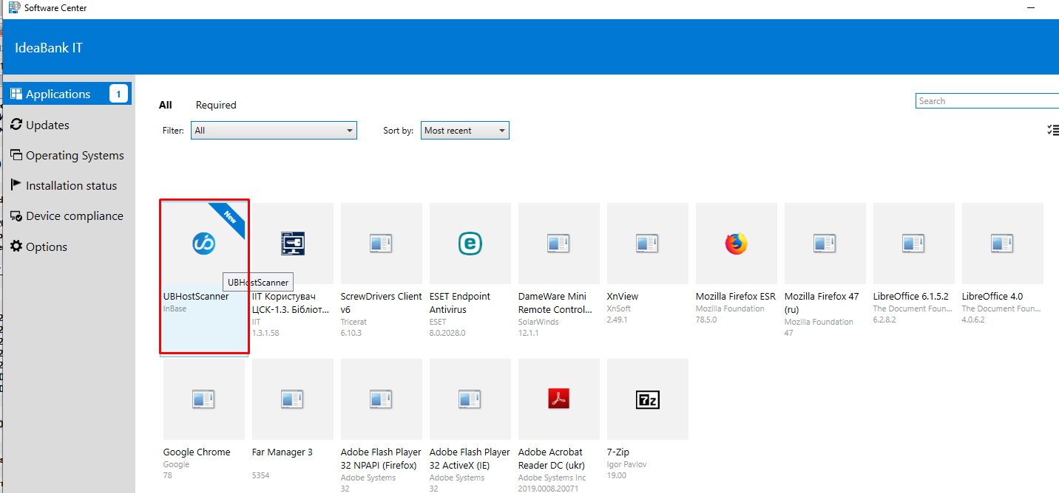
Рис. 4.2

Дочекатися встановлення програми «UBHostScanner», щоб була активна кнопка Uninstall (Рис. 4.3)

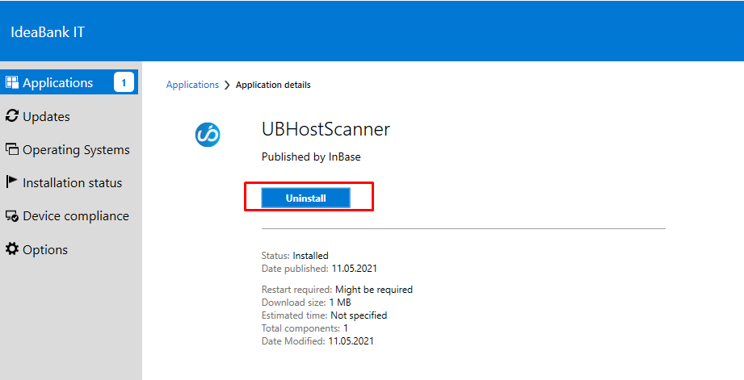
Рис. 4.3

Налаштування параметрів сканування
Перейдіть у систему електронног документообігу (СЕД) за адресою
https://sed/
або
https://sed-app.bankgroup.pbank.if.ua/
На сторінці автетинфікації СЕД нажміть «Продовжити (Рис. 5.1)»

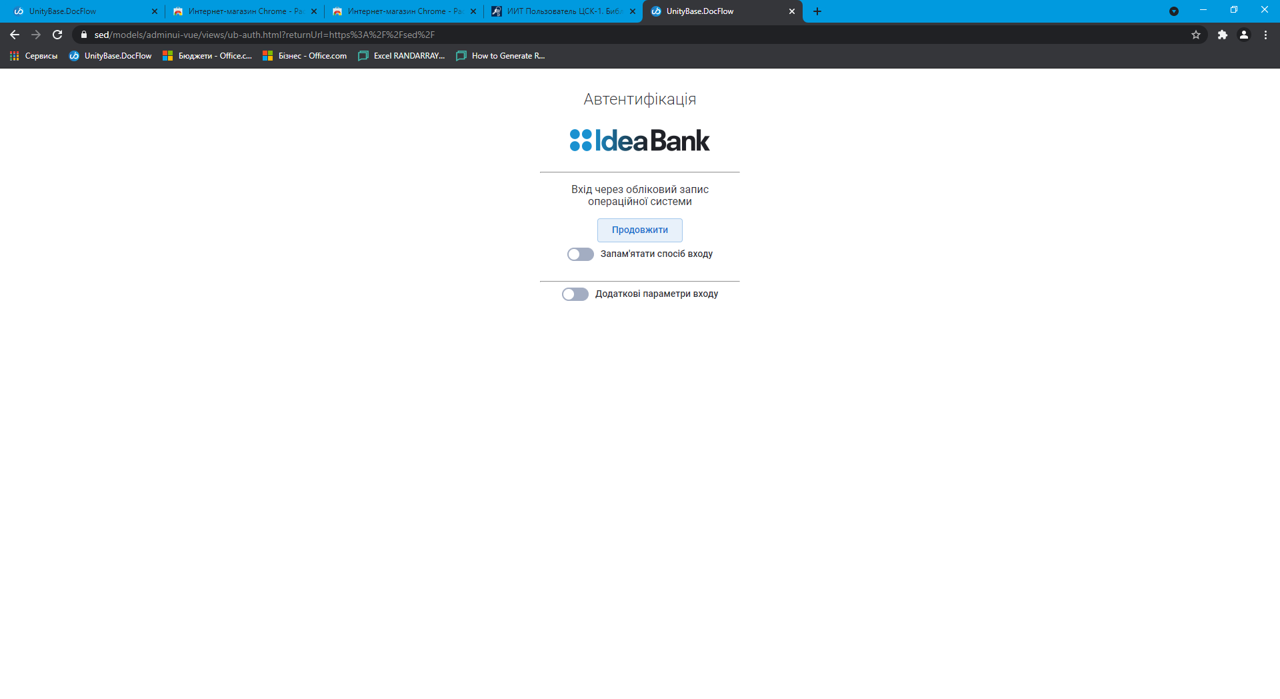
Рис. 5.1 Автентифікація до СЕД
Для того, щоб у користувача була можливість сканувати документи в Системі, необхідно налаштувати параметри сканування.
Зробити це можна наступним чином:
З головної панелі Системи відкрити меню користувача, обрати [Налаштування] та натиснути кнопку [Налаштування сканера] (Рис. 5.2).

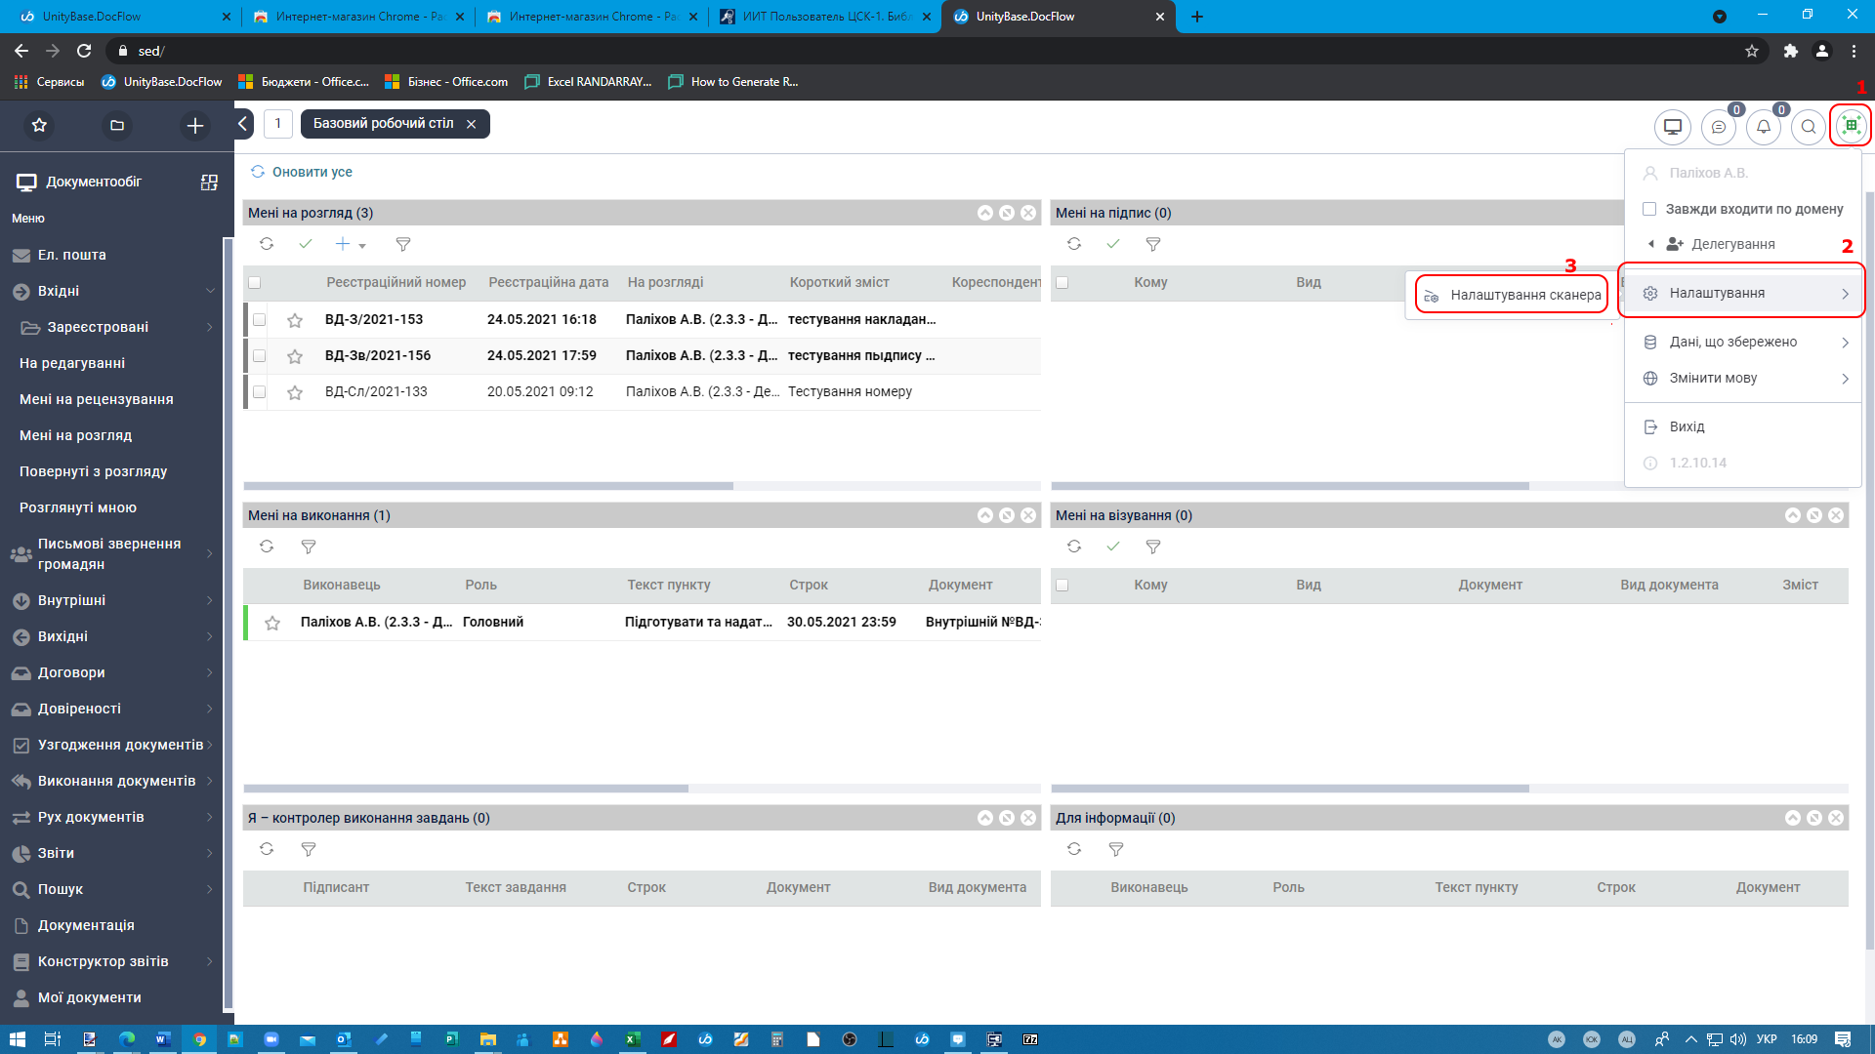
Рис. 5.2
Відкриється форма налаштувань (Рис.5.3).

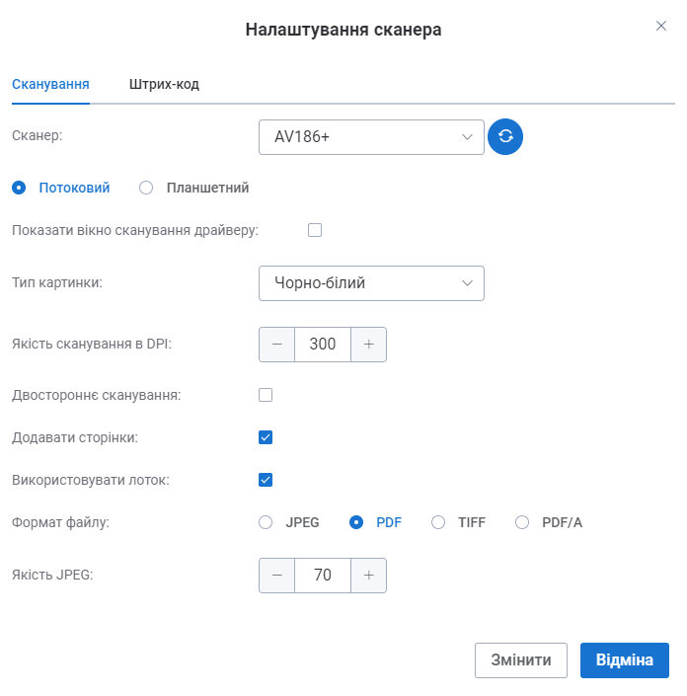
Рис.5.3. Форма налаштувань сканування
Необхідно заповнити всі необхідні параметри по всім вкладкам форми налаштувань.
На вкладці «Сканування» (Рис.5.3) потрібно обрати сканер (з працюючих та підключених до комп’ютера) у полі «Сканер», визначити його тип – «Потоковий» чи «Планшетний», обрати колір сканування, якість сканування та заповнити при необхідності такі параметри як «Двостороннє сканування», «Додавати сторінки» та «Використовувати лоток». При підключенні до комп’ютера нового сканеру обов’язково спочатку натиснути кнопку  [Оновити перелік сканерів].
На вкладці ще є можливість обрати формат відсканованого файлу (JPEG, PDF, TIFF, PDF/A) та якість JPEG.
На вкладці «Штрих-код» є можливість обрати принтер для друку штрих-коду та визначити параметри його друку (Рис.5.4).

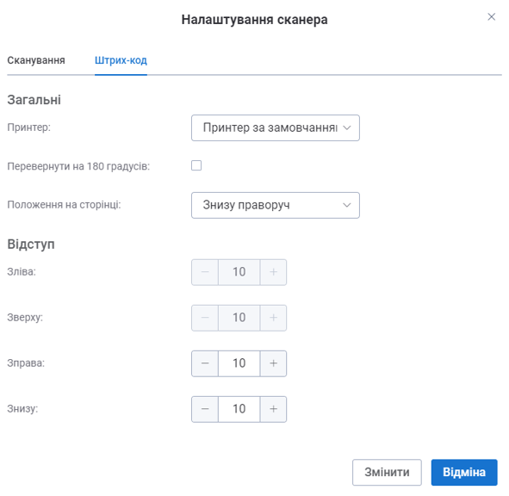
Рис.5.4. Вкладка «Штрих-код» форми налаштування сканера
При встановленні ознаки «Повернути на 180 градусів» штрих-код друкується в перевернутому вигляді. У принтер штрих-коду необхідно вставляти документ лише нижньою частиною аркуша (весь документ не буде проходити через принтер, що надає впевненості в тому, що оригінал документа не буде зіпсований принтером). Якщо дана ознака не встановлена, то штрих-код друкується звичайним чином - весь документ проходить через принтер і в кінці наноситься штрих-код.
Параметр «Положення на сторінці» дозволяє вибирати місце друку штрих-коду на паперовому документі.
Параметри блоку «Відступ» дозволяють зміщувати штрих-код при друці на невелику відстань від стандартного місця розташування.

